Казанский Федеральный Университет
Кафедра технологии нефти, газа и углеродных материалов
Kazan Federal University,

Department of high-viscosity oils and natural bitumen

Расчет атмосферно-вакуумной трубчатки нефти на примере

Новопортовского месторождения
Calculation of atmospheric vacuum oil pipes using the example of the
Novoportovskoye field
Гашпар Фелисиану Гомеш, Feliciano Gomes Gaspar¹
Валиев Динар Зинурович, Valiev Dinar Zinurovich²
Кемалов Руслан Алимович, Kemalov Ruslan Alimovich³
Кемалов Алим Фейзрахманович, Kemalov Alim Feizrahmanovich⁴
магистрант кафедры технологии нефти, газа и углеродных материалов¹
старший преподаватель кафедры технологии нефти, газа и углеродных материалов²
кандидат технических наук, доцент кафедры технологии нефти, газа и углеродных материалов³
доктор технических наук, профессор, заведующий кафедрой технологии нефти, газа и углеродных материалов ⁴
Казанский (Приволжский) федеральный университет, Институт геологии и нефтегазовых технологий, Казань, Россия
УДК 553.9. Шифр научной специальности ВАК: 21.04.01. «нефтегазовое дело»
E-mail: felicianogaspar68@gmail.com

Аннотация: в данной статье представлен расчет атмосферно-вакуумной трубчатки нефти Новопортовского месторождения. С помощью ИТК можно выявить долгосрочные тренды и изменения в производительности системы, что помогает в стратегическом планировании процессов добычи, переработки и транспортировки нефти напрямую зависит от точного знания её термодинамических свойств. Кривой однократного испарения является ключевым параметром, определяющим поведение нефти при различных температурах и давлениях. Построение кривых для новопортовской нефти и её фракций на основе данных из сборника нефтей СССР, том 4, для анализа влияния фракционного состава на термодинамическое поведение. Атмосферная трубчатка (АТ) предназначена для разделения нефти на группу светлых нефтепродуктов (Ткип <350 ^{о}С) и мазут в качестве остатка. При этом могут использоваться 2 основные схемы разделения: 1 – одноколонная схема разделения (применяется при содержании легких (С1-С4) – до 1,2%, светлых – до 45%); 2 – двухколонная схема (увеличенное содержание легких и светлых). В отечественной промышленности большее распространение получила вторая схема. Они обладают большой гибкостью (меньшей чувствительностью к составу перерабатываемой нефти) и обеспечивают больший (на 2%) отбор светлых.
Ключевые слова: кривые истинных температур кипения, температура выкипания, атмосферно-вакуумная трубчатка, диаметр.
Keywords: true boiling point curves, boiling point, atmospheric vacuum tube, diameter.
Abstract: The purpose of this work is to construct graphs of ITC and OI to analyze the dynamics of the system, as well as to identify the main characteristics of its operation. With the help of ITC, it is possible to identify long-term trends and changes in system performance, which helps in the strategic planning of oil production, refining and transportation processes directly depends on accurate knowledge of its thermodynamic properties. The flash evaporation curve is a key parameter that determines the behavior of oil at different temperatures and pressures. Construction of curves for Novoportovsk oil and its fractions based on data from the USSR oil collection, volume 4 to analyze the influence of fractional composition on thermodynamic behavior.
Atmospheric tube (AT) is designed to separate oil into a group of light petroleum products (Tb <350 ºC) and fuel oil as a residue. In this case, 2 main separation schemes can be used: 1 - single-column separation scheme (used when the content of light (C1-C4) is up to 1.2%, light - up to 45%); 2 - two-column scheme (increased content of light and light). In the domestic industry, the second scheme has become more widespread. They have greater flexibility (less sensitivity to the composition of the processed oil) and provide a greater (by 2%) selection of light ones.
Введение (Introduction)
Новопетровское месторождение — самое северное и одно из наиболее крупных разрабатываемых нефтегазоконденсатных месторождений углеводородов на полуострове Ямал. Расположено в Ямальском районе Ямало-Ненецкого автономного округа, в 360 км к северо-востоку от города Салехард, в 30 км от побережья Обской губы. Его извлекаемые запасы категорий C1 и С2 — более 250 млн тонн нефти и конденсата, а также более 320 млрд кубометров газа (с учётом палеозойских отложений).
Атмосферно-вакуумная трубчатка (АВТ) — одна из основных установок нефтеперерабатывающего завода. Она состоит из двух ректификационных колонн (атмосферной и вакуумной) и трубчатых печей, в которых осуществляется нагрев сырья.
Процесс атмосферной перегонки предназначен для отбора светлых нефтяных фракций — бензиновой, керосиновой и лёгкой дизельной. Перегонка осуществляется при атмосферном давлении и температуре 300-360°С. Ректификационная колонна представляет собой цилиндрический вертикальный аппарат, внутри которого расположены несколько десятков устройств, внешне похожих на тарелки. Температура в колонне постепенно снижается от низа к верху, поскольку снизу колонна подогревается, а сверху осуществляется отбор тепла. Жидкость стекает по тарелкам вниз, поступает в зону более высокой температуры и постепенно испаряется. Одновременно поднимающийся снизу пар постепенно охлаждается и конденсируется на тарелках. В результате сверху колонны собирается бензиновая фракция в виде паров (температура кипения — до 180°С), ниже конденсируются керосиновая (180-240°С) и дизельная фракции (240-360°С), а в самом низу колонны остаётся мазут — смесь тяжёлых углеводородов. Светлые фракции, отбираемые в ходе атмосферной перегонки, составляют 40-60% исходного сырья.
Мазут, оставшийся после атмосферной перегонки, для дальнейшей переработки требуется разделить на составляющие фракции. Тяжёлые фракции, из которых состоит мазут, кипят при температуре выше 500°С, но нагревать сырьё сильнее 380 °С нельзя — при этом начнётся неуправляемое термическое разрушение углеводородов. Для снижения температуры кипения в вакуумной колонне при помощи насосов создаётся разрежение до 40-60 мм рт. ст. Это позволяет уменьшить температуру процесса до 360-380°С.
Фракции, выделенные в ходе первичной перегонки, не являются готовой продукцией и требуют дальнейшей переработки.
Материалы и методы исследования (Materials and Methods):
1 Материальный баланс колонны К-1;
2 Выбор давления в колонне К - 1
Определяем давление вверху колонны К – 1 π_{верх} , МПа, по формуле
π_{верх} = π_{i} – n*∆π;
где π_{i} – давление питательной секции колонны, МПа;
n – число тарелок от питательной секции до места вывода фракции;
∆π – гидравлическое сопротивление тарелки, МПа, принимает из справочных данных равным 0,0008 МПа;
3 Определение температурного режима колонны К – 1.
Строим ИТК нефти на основании данных разгонки нефти
Определяем по кривой ИТК нефти температуры выкипания 10%, 50%, 70%
Определяем угол наклона кривой ИТК нефти по формуле:
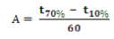
где t70% , t10% - температура выкипания 70%, 10% отгонка по ИТК.
Определяем по графику Обрядчикова и Смидович, 0% отгона по ОИ 100% отгона по ОИ.
Строим ОИ нефти по 0,1 МПа Определяем температуру, которая соответствует точке пересечения ИТК и ОИ при 0,1 МПа
Определяем по графику кокса температуру при заданном давлении в питательной секции π = 0,3 МПа (2251 мм.рт.ст))
Определяем долю отгона е , при температуре ввода сырья Строим ИТК фракции (н.к. – 85) o C.
4. Тепловой баланс колонны К-1
Определяем приход тепла с паровой частью сырья Q1, кВт, по формуле Q1 = G · Itн · е,
где G – массовый расход обессоленной и обезвоженной нефти, кг/с;
Itн– энтальпия паров обессоленной и обезвоженной нефти при температуре ввода сырья, кДж/кг;
е – доля отгона.
5 Расчет основных конструктивных размеров колонны К-1
Определяем диаметр верхней части колонны К-1 питательной секции D, м, по формуле:
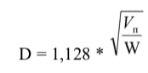
где Vп- объем паров, м3/с; W – допустимая скорость паров, м/с.
Определяем объем паров, проходящих через поперечное сечение аппарата в единицу времени Vп, м3/с, по формуле:
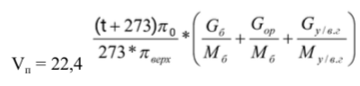
где G_{б} – массовый расход бензиновой фракции (нк-85)⁰С,кг/с; G _{о.ор} – массовый расход острого орошения, кг/с;
M_{б} - молекулярная масса бензина;

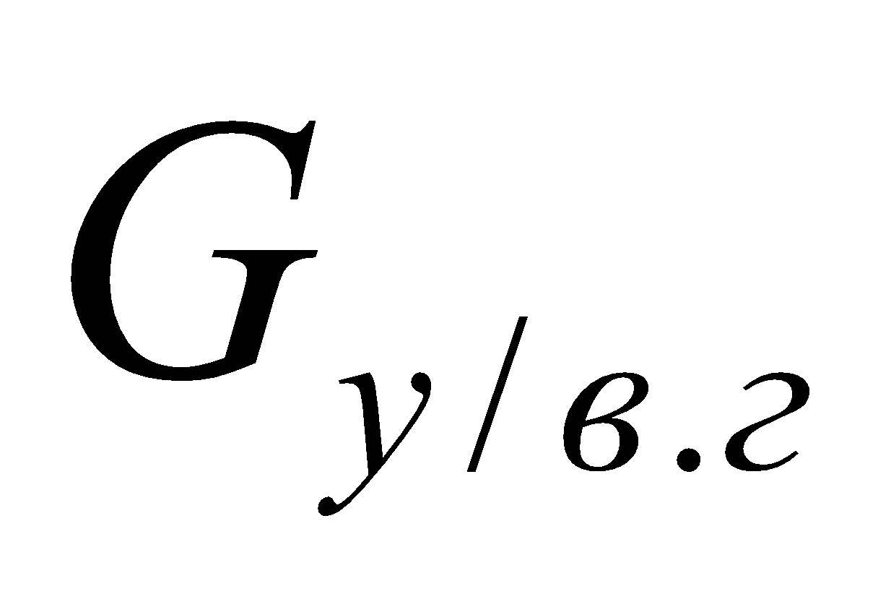
- массовый расход углеводородного газа, кг/с;

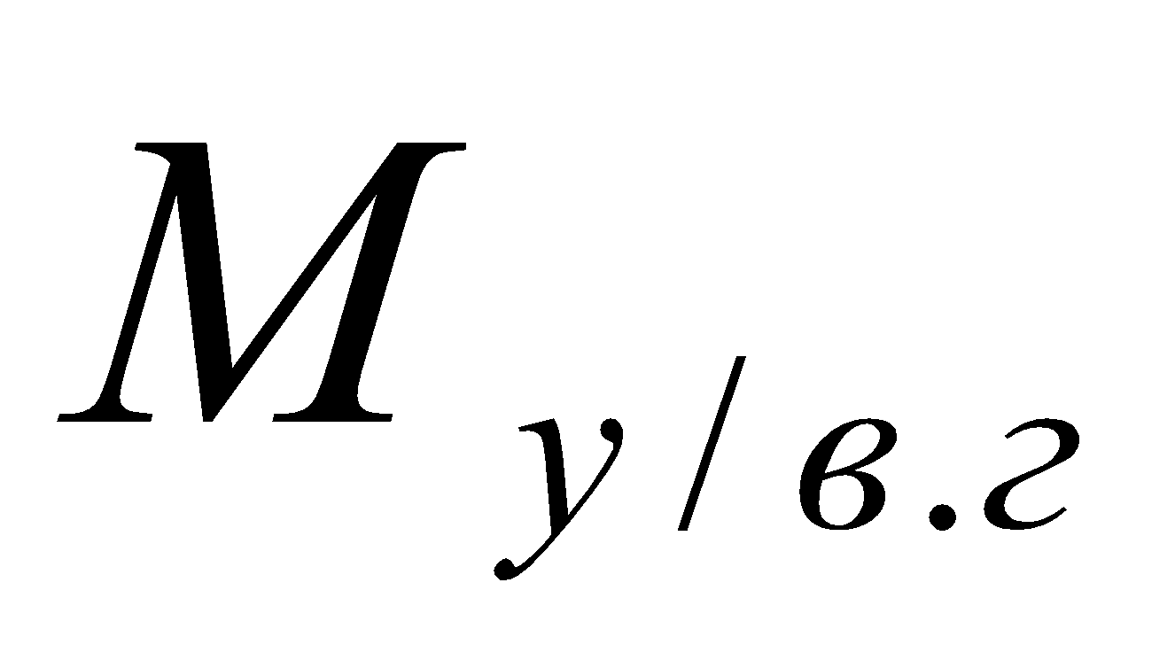
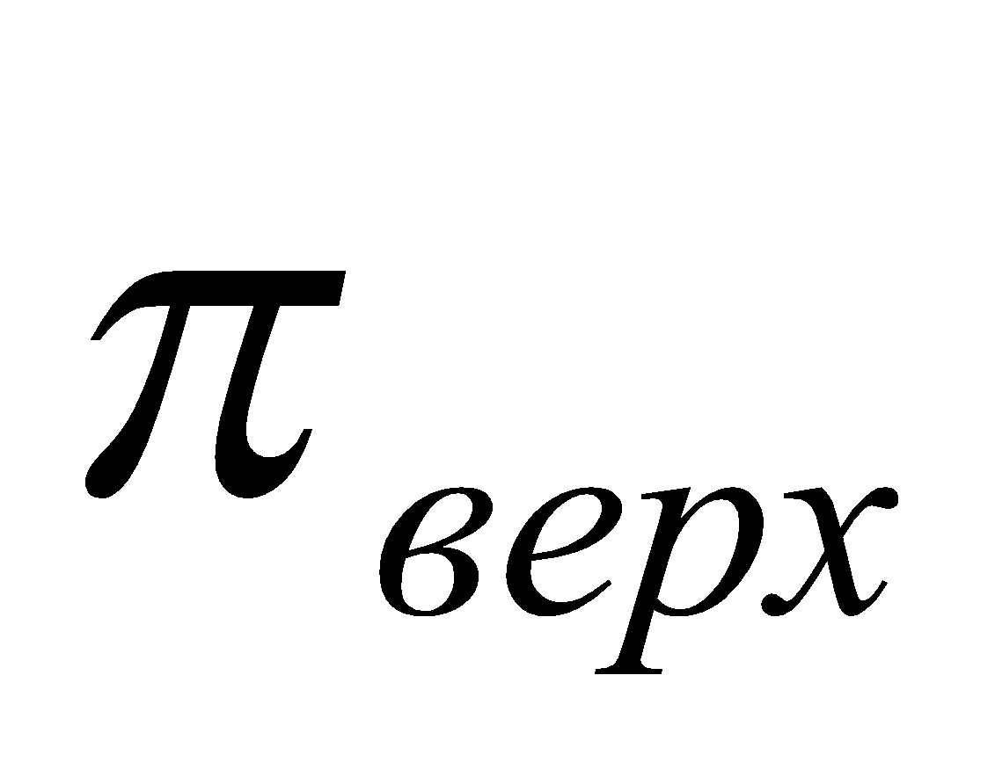
- молекулярная масса углеводородного газа, кг/с π ₀- атмосферное давление, МПа, ( π ₀ = 0,1 МПа) ;
- давление верха колонны К - 1 , МПа. t – температура верха колонны К - 1, ⁰С.
Результаты (Results)
1 Материальный баланс колонны К-1
Проведенные расчеты материального баланса колонны К-1 представлен в таблице 1.
Таблица 1
Материальный баланс колонны К-1
Наименование продукта | Выход %, масс | Производительность (G), кг/ч | Производительность (G ), кг/сут.
Приход:
1 Обессоленная и обезвоженная нефть | 100 | 488740 | 11729760
Итого | 100
Расход:
1 угл газ | 1,88 | 9188,312 | 220519,488
2 Бензиновая фр | 8,95 | 43742,23 | 1049813,52
3 Полуотбензиненая нефть | 89,17 | 435809,458 | 10459426,99
итого | 100 | 488740 | 11729760

1.1 Выбор давления в колонне К – 1
Определяем давление вверху колонны К – 1 πверх, МПа, по формуле:
πверх = πi – n*∆π, где πi – давление питательной секции колонны, МПа; n – число тарелок от питательной секции до места вывода фракции; ∆π – гидравлическое сопротивление тарелки, МПа, принимает из справочных данных равным 0,0008 Мпа.
πi= 0,3 МПа;
n= 23;
∆π= 0,0008 Мпа.
πверх = πi – n*∆π
πверх= 0,3-23*0,0008= 0,2816.
1.2 Определение температурного режима колонны К – 1.
Строим ИТК нефти на основании данных разгонки нефти. Определяем по кривой ИТК нефти температуры выкипания 10%, 50%, 70% Определяем угол наклона кривой ИТК нефти по формуле:

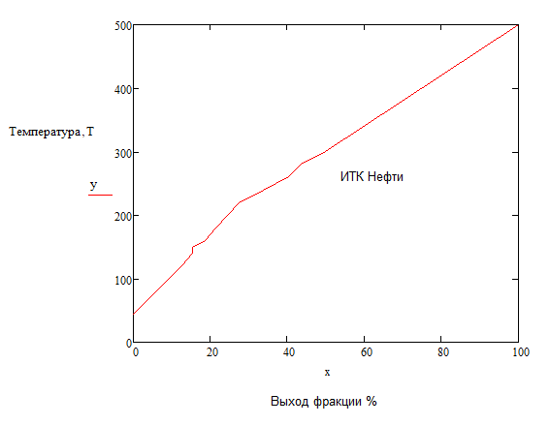
Рис.1. Кривые фракционного состава нефти
Строят кривую ИТК нефти (нефтепродукта) на основании зависимости температуры конца кипения отдельной фракции от ее суммарного выхода. Типичная кривая ИТК, полученная для той же нефти, что и остальные кривые, показана на рис. 1. Далее проводим перпендикуляр от 20% и 70% отгона и определяем температуру отгона ОИ.
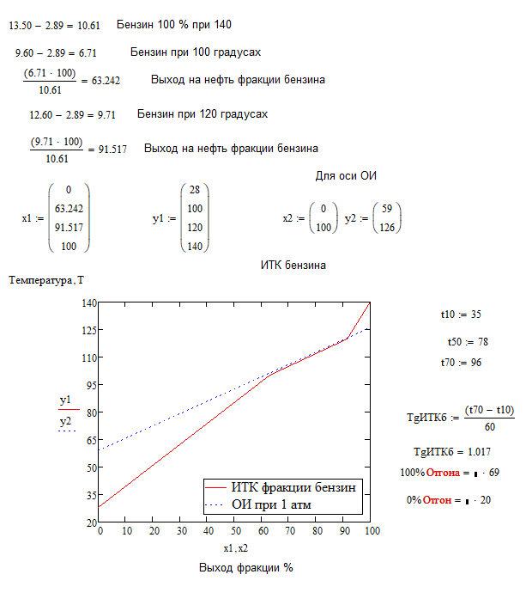 Рис.2. Кривая ИТК бензиновая фракция

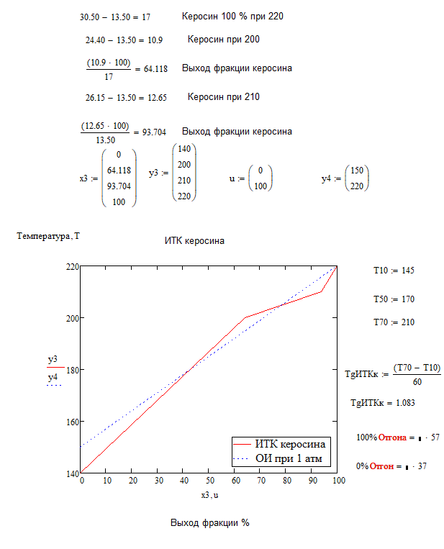
Рис.3. Кривая ИТК керосиновая фракция

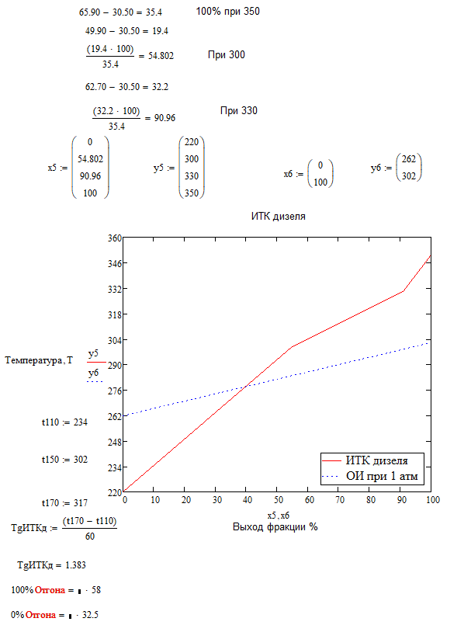
Рис.4. Кривая ИТК дизельная фракция
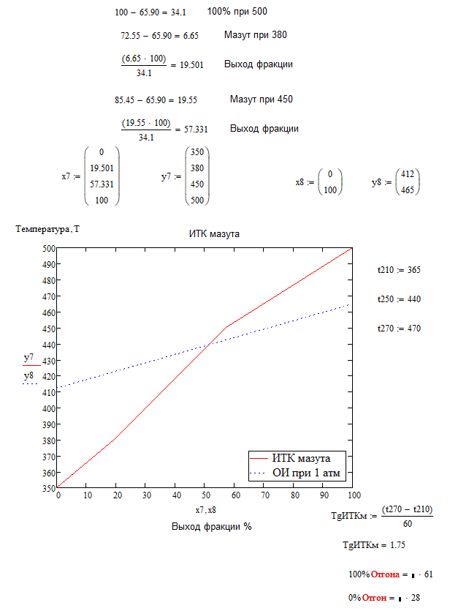
Рис.5. Кривая ИТК мазут
Определяем массовый расход острого орошения Go.op., кг/с, по формуле Go.op. = Gб * N,
где Gб - массовый расход фракции (н.к. – 85) oC, кг/с; N - флегмовое число, принимаем 2.
Go.op. = 8,95 * 2 = 17,9 кг/с
Определяем молекулярную массу фракции (н.к. – 85) C, Мб, по формуле Войнова
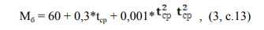
где tcp - средняя температура кипения фракции (н.к. – 85), C. Определяем среднюю температуру кипения фракции (н.к-85) oC, по формуле:
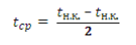
где tн.к. tк.к. - температура начала и конца кипения фракции (н.к-85), C.
tcp= [35+96]/2=65,5 C
Mб = 60+0,3*65,5+0,002*65,5^2 = 88,23
1.3 Тепловой баланс колонны К-1
Определяем приход тепла с паровой частью сырья Q1, кВт, по формуле:
Q1 = G · Itн · е,
где G – массовый расход обессоленной и обезвоженной нефти, кг/с; Itн– энтальпия паров обессоленной и обезвоженной нефти при температуре ввода сырья, кДж/кг; е – доля отгона.
Определяем относительную плотность нефти:
ρ=0,880+5*0,000686=0,883
Определяем энтальпию нефти и отдельных фракций I (i), кДж/кг, по формуле:
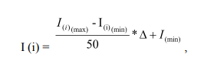
где I(i) max – максимальное значение энтальпии нефти при меньшей плотности, кДж/кг; I(i) min – минимальное значение энтальпии нефти при большей плотности, кДж/кг; Δ – разность плотностей.
Δ= (0,900-0,880) *1000= 20
I(i)= [(960,4-833,4)/50] *20+833,4= 884,2 кДж/кг
Q1 = 11729760*884,2*0,23 = 2385424372,16 кВт
Определяем приход тепла с жидкой частью сырья Q2, кВт, по формуле:
Q2 = G ∙ itн (1-е)
где G – массовый расход обессоленной и обезвоженной нефти, кг/с; itн – энтальпия обессоленной и обезвоженной нефти при температуре ввода сырья, кДж/кг; е – доля отгона.
Определяем энтальпию жидкой обессоленной и обезвоженной нефти i tн , кДж/кг
I(i)= [(660,4-533,4)/50] *20+533,4= 584,2 кДж/кг
Q2 = 11729760*584,2*0,23 = 1576080932б16 кВт
Определяем приход тепла с острым орошением Qо.ор , кВт, по формуле:
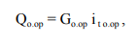
где Gо.ор массовый расход острого орошения, кг/с; i t о.ор – энтальпия острого орошения, принимаем температуру острого орошения 40ºС,кДж/кг.
Определяем относительную плотность ρ ²⁸⁸ фракции (нк-85) ºС по формуле:
ρ ²⁸⁸= 0,800+5*α
α - поправочный коэффициент.
ρ ²⁸⁸= 0,800+5*0,000897=0,804
∆ = (0,883-0,804) *1000 = 79
i₃₁₃= [(93,70-79,15)/50] *79+79,15= 102,139 кДж/кг
Q_{OOP}=8,95 *102,139 = 914,144 кВт
1.4 Расчет основных конструктивных размеров колонны К-1
Определяем диаметр верхней части колонны К-1 питательной секции D, м, по формуле:
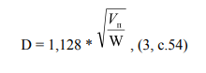
где Vп- объем паров, м3 /с;
W – допустимая скорость паров, м/с.
Определяем объем паров, проходящих через поперечное сечение аппарата в единицу времени Vп, м3 /с, по формуле:
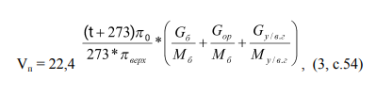
где Gб – массовый расход бензиновой фракции (нк-85)0С,кг/с; G о.ор – массовый расход острого орошения, кг/с; Mб - молекулярная масса бензина; - массовый расход углеводородного газа, кг/с; - молекулярная масса углеводородного газа, кг/с π 0- атмосферное давление, МПа, ( π 0 = 0,1 МПа) ; - давление верха колонны К - 1 , МПа. t – температура верха колонны К - 1, 0С.
[(254+273) *0,1/ (273*0,2816)] *[(8,95 /88,23) + (17,9 / 88,23) + (3,37/48,41)] = 0,256 м³/с
V_{C} = 22,4

Определяем скорость паров W, м/с, по формуле:
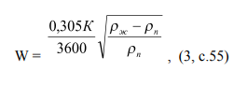
где К – коэффициент, зависящий от расстояния между тарелками и условий ректификации (определяется по рис. 21 А.Г. Сарданашвили, с. 55); ρж – плотность бензиновой фракции (н.к. – 85^{O}C) при температуре верха колонны, кг/м3; ρп – плотность паров, кг/м3.
Определяем плотность бензиновой фракции (н.к. – 85 ^{O}C) при температуре верха колонны К - 1, кг/м3, по формуле:
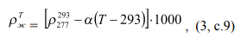
Т – температура верха колонны, К.
ρ ²⁸⁸= [0,800-0,000897*78] * 1000 = 730,034 кг/м³
Определяем плотность паров при температуре верха колонны К – 1, ρп, кг/м3, по формуле:
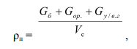
где G_{б} – массовый расход бензиновой фракции (нк-85)⁰С, кг/с; Gо.ор – массовый расход острого орошения, кг/с; G_{y/вг} - массовый расход углеводородного газа, кг/с.
ρ_{п} = (8,95+17,9+3,37)/3,32 = 9,10 кг/м³
W = (0,305*600/3600) * $\sqrt{(730-9,10/}9,10)$ = 0,45 м/с
D= 1,1128*$\sqrt{(3,32/}0,45)$ = 3,06 м
Если найденный диаметр не совпадает со значением, данным в ГОСТ, то принимаем ближайший диаметр.
Принимаем по ГОСТу диаметр колонны 4 м. Определяем высоту колонны К - 1 Н, м, по формуле:
Н = h1+h2+h3+h4+h5+h6, (3, с.56)
где h1 – расстояние от верхнего днища до верхней тарелки концентрационной части, м;
h2 – высота, занимаемая тарелками концентрационной части, м;
h3 – высота питательной секции, м;
h4 – высота, занимаемая тарелками отгонной части, м;
h5 – расстояние между нижним днищем и нижней тарелкой отгонной части, м;
h6 – высота юбки, м.
Определяем высоту от верхнего днища до верхней тарелки концентрационной части h1, м, по формуле:
h₁ = 0,5*D+0,2
где D – диаметр верха колонны, м.
h₁ = 0,5*4+0,2=2,2 м
Определяем высоту, занимаемую тарелками концентрационной части h2, м, по формуле:
h₂ = (n_{тк}-1) *a
где nт.к – число тарелок в концентрационной части;
а – расстояние между тарелками, принимаем 0,6 м.
h₂ = (12-1) *0,6 = 6,6 м
Определяем высоту питательной секции h3, м, по формуле:
h₃ = 3*a
h₃ = 3*0,6 = 1,8 м
Определяем высоту, занимаемую тарелками отгонной части h4, м, по формуле:
h₄ = (n_{то}-1) *a
где nт.о – число тарелок отгонной части; а – расстояние между тарелками, м.
h₄ = (11-1) *0,6 = 6 м
Определяем высоту от нижнего днища до нижней тарелки отгонной части h5, м, по формуле:
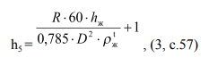
где R – массовый расход полуотбензиненной нефти, кг/с;
hж– запас жидкости (принимают, исходя из 5-10 – минутного запаса продукта внизу колонны, необходимо для нормальной работы насоса), принимаем 5 минутный запас, мин.;
D – диаметр колонны, м;
ρ ^{t} _{ж} плотность полуотбензиненной нефти при температуре низа колонны, кг/м3.
Определяем плотность полуотбензиненной нефти, ρ ^{t} _{ж}, кг/м3, по формуле:
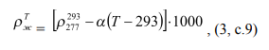
где – ρ ²⁹³ ₂₇₇ относительная плотность полуотбензиненной нефти; Т – температура ввода сырья, К.
ρ ^{T} _{ж} = [0,883-0,000673*(527-293)] *1000 = 725,518 кг/м³
h₅ = (260,62*60*5/0,785*4²*725,518) + 1 = 9,58 м
Высоту юбки h6, принимаем из практических данных 4 м.
H = 2,2 + 6,6 + 1,8 + 6 + 9,58 + 4 = 30,18 м
2 Основная атмосферная колонна К-2
2.1 Материальный баланс колонны К-2
Проведенные расчеты материального баланса колонны К-2 представлен в таблице 2.
Таблица 2
Наименования продукта | Выход% | Производительность кг/ч | Производительность КГ/сут
Приход:
Полуотбензиновая нефть | 100 | 435809,458 | 10459426,99
расход:
1. Фр 100-180 | 15,9 | 69293,70382 | 1663048,892
2. фр 180-230 | 11,2 | 48810,6593 | 1171455,823
3. фр 230-280 | 9,9 | 43145,13634 | 1035483,272
4. фр 280-350 | 13,8 | 60141,7052 | 1443400,925
Мазут | 49,2 | 214418,2533 | 5146038,08
Итого | 100 | 435809,458 | 10459426,99

2.2 Выбор давления в колонне К – 2
Определяем давление вверху колонны К – 2 πверх, МПа, по формуле:
πверх = πi – n*∆π, где πi – давление питательной секции колонны, МПа; n – число тарелок от питательной секции до места вывода фракции; ∆π – гидравлическое сопротивление тарелки, МПа, принимает из справочных данных равным 0,0008 Мпа.
πi= 0,33 МПа;
n= 12;
∆π= 0,0008 Мпа.
πверх = πi – n*∆π
πверх= 0,33-12*0,0008 = 0,32 Мпа
2.3 Определение температурного режима колонны К – 2.
Рис.6. Кривые фракционного состава нефти
Строим ИТК нефти на основании данных разгонки нефти. Определяем по кривой ИТК нефти температуры выкипания 10%, 50%, 70%.
t_{10%} = 100 ºC
t_{50%} = 300 ºC
t_{70%} = 400 ºC
Определяем угол наклона кривой ИТК нефти по формуле:
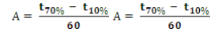
где t70%, t10% - температура выкипания 70%, 10% отгонка по ИТК.
A = (400-100)/60 = 5
Определяем по кривой ИТК температуры выкипания 10%, 50%, 70% фракции (н.к. – 85) ºC
t_{10%} = 35 ºC
t_{50%} = 80 ºC
t_{70%} = 110 ºC
A = (110-35)/60 = 1,25
2.3 Тепловой баланс колонны К-2
Определяем приход тепла с паровой частью сырья Q1, кВт, по формуле:
Q1 = G · Itн · е,
где G – массовый расход обессоленной и обезвоженной нефти, кг/с; Itн– энтальпия паров обессоленной и обезвоженной нефти при температуре ввода сырья, кДж/кг; е – доля отгона.
Определяем относительную плотность нефти:
ρ=0,895+5*0,000686=0,889
Определяем энтальпию нефти и отдельных фракций I (i), кДж/кг, по формуле:
где I(i) max – максимальное значение энтальпии нефти при меньшей плотности, кДж/кг; I(i) min – минимальное значение энтальпии нефти при большей плотности, кДж/кг; Δ – разность плотностей.
Δ= (0,900-0,895) *1000= 5
I(i)= [(960,4-833,4)/50] *5+833,4= 846,1 кДж/кг
Q1 = 11729760*846,1*0,23 = 2282646485,28 кВт
Определяем приход тепла с жидкой частью сырья Q2, кВт, по формуле:
Q2 = G ∙ itн (1-е)
где G – массовый расход обессоленной и обезвоженной нефти, кг/с; itн – энтальпия обессоленной и обезвоженной нефти при температуре ввода сырья, кДж/кг; е – доля отгона.
Определяем энтальпию жидкой обессоленной и обезвоженной нефти i tн , кДж/кг
I(i)= [(660,4-533,4)/50] *5+533,4= 546,1 кДж/кг
Q2 = 11729760*546,1*0,23 = 1473293045,28 кВт
Определяем приход тепла с острым орошением Qо.ор , кВт, по формуле:
где Gо.ор массовый расход острого орошения, кг/с; i t о.ор – энтальпия острого орошения, принимаем температуру острого орошения 40ºС,кДж/кг.
Определяем относительную плотность ρ ²⁸⁸ фракции (нк-85) ºС по формуле:
ρ ²⁸⁸= 0,800+5*α
α - поправочный коэффициент.
ρ ²⁸⁸= 0,800+5*0,000897=0,804
∆ = (0,883-0,804) *1000 = 79
i₃₁₃= [(93,70-79,15)/50] *79+79,15= 102,139 кДж/кг
Q_{OOP}=8,95 *102,139 = 914,144 кВт
2.4 Расчет основных конструктивных размеров колонны К-1
Определяем диаметр верхней части колонны К-1 питательной секции D, м, по формуле:
где Vп- объем паров, м3 /с;
W – допустимая скорость паров, м/с.
Определяем объем паров, проходящих через поперечное сечение аппарата в единицу времени Vп, м3 /с, по формуле:
где Gб – массовый расход бензиновой фракции (нк-85)0С,кг/с; G о.ор – массовый расход острого орошения, кг/с; Mб - молекулярная масса бензина; - массовый расход углеводородного газа, кг/с; - молекулярная масса углеводородного газа, кг/с π 0- атмосферное давление, МПа, ( π 0 = 0,1 МПа) ; - давление верха колонны К - 1 , МПа. t – температура верха колонны К - 1, 0С.
[(254+273) *0,1/ (273*0,2816)] *[(15,9 /88,23) + (17,9 / 88,23) + (3,37/48,41)] = 0,094 м³/с
V_{C} = 22,4

Определяем скорость паров W, м/с, по формуле:
где К – коэффициент, зависящий от расстояния между тарелками и условий ректификации (определяется по рис. 21 А.Г. Сарданашвили, с. 55); ρж – плотность бензиновой фракции (н.к. – 85^{O}C) при температуре верха колонны, кг/м3; ρп – плотность паров, кг/м3.
Определяем плотность бензиновой фракции (н.к. – 85 ^{O}C) при температуре верха колонны К - 1, кг/м3, по формуле:
Т – температура верха колонны, К.
ρ ²⁸⁸= [0,895-0,000897*78] * 1000 = 825,034 кг/м³
Определяем плотность паров при температуре верха колонны К – 1, ρп, кг/м3, по формуле:
где G_{б} – массовый расход бензиновой фракции (нк-85)⁰С, кг/с; Gо.ор – массовый расход острого орошения, кг/с; G_{y/вг} - массовый расход углеводородного газа, кг/с.
ρ_{п} = (15,9+17,9+3,37)/3,32 = 11,19 кг/м³
W = (0,305*600/3600) * $\sqrt{(730-11,19/}11,19)$ = 0,40 м/с
D= 1,1128*$\sqrt{(3,32/}0,40)$ = 3,20 м
Если найденный диаметр не совпадает со значением, данным в ГОСТ, то принимаем ближайший диаметр.
Принимаем по ГОСТу диаметр колонны 4 м. Определяем высоту колонны К - 1 Н, м, по формуле:
Н = h1+h2+h3+h4+h5+h6, (3, с.56)
где h1 – расстояние от верхнего днища до верхней тарелки концентрационной части, м;
h2 – высота, занимаемая тарелками концентрационной части, м;
h3 – высота питательной секции, м;
h4 – высота, занимаемая тарелками отгонной части, м;
h5 – расстояние между нижним днищем и нижней тарелкой отгонной части, м;
h6 – высота юбки, м.
Определяем высоту от верхнего днища до верхней тарелки концентрационной части h1, м, по формуле:
h₁ = 0,5*D+0,2
где D – диаметр верха колонны, м.
h₁ = 0,5*4+0,2=2,2 м
Определяем высоту, занимаемую тарелками концентрационной части h2, м, по формуле:
h₂ = (n_{тк}-1) *a
где nт.к – число тарелок в концентрационной части;
а – расстояние между тарелками, принимаем 0,5 м.
h₂ = (11-1) *0,5 = 5 м
Определяем высоту питательной секции h3, м, по формуле:
h₃ = 3*a
h₃ = 3*0,5 = 1,5 м
Определяем высоту, занимаемую тарелками отгонной части h4, м, по формуле:
h₄ = (n_{то}-1) *a
где nт.о – число тарелок отгонной части; а – расстояние между тарелками, м.
h₄ = (10-1) *0,5 = 4,5 м
Определяем высоту от нижнего днища до нижней тарелки отгонной части h5, м, по формуле:
где R – массовый расход полуотбензиненной нефти, кг/с;
hж– запас жидкости (принимают, исходя из 5-10 – минутного запаса продукта внизу колонны, необходимо для нормальной работы насоса), принимаем 5 минутный запас, мин.;
D – диаметр колонны, м;
ρ ^{t} _{ж} плотность полуотбензиненной нефти при температуре низа колонны, кг/м3.
Определяем плотность полуотбензиненной нефти, ρ ^{t} _{ж}, кг/м3, по формуле:
где – ρ ²⁹³ ₂₇₇ относительная плотность полуотбензиненной нефти; Т – температура ввода сырья, К.
ρ ^{T} _{ж} = [0,883-0,000673*(527-293)] *1000 = 725,518 кг/м³
h₅ = (260,62*60*5/0,785*4²*725,518) + 1 = 9,58 м
Высоту юбки h6, принимаем из практических данных 4 м.
H = 2,2 + 5 + 1,5 + 4,5 + 9,58 + 4 = 26,78 м
3 Технологический расчет вакуумной колонны
Диаметр колонны рассчитываем исходя из максимального расхода паров и их допустимой скорости. Диаметра верха колонны.
По формуле находим объем паров:
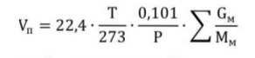
Где Т – Температура, К;
P – давление, МПа;
G_{M} – расход мазута, кг/ч
M_{M}- Молекулярная масса мазута
Рассчитываем молекулярную массу мазута:
M_{M} = (44,99* ρ ¹⁵ ₁₅ /1,03- ρ ¹⁵ ₁₅)
ρ ¹⁵ ₁₅ – плотность мазута
ρ ¹⁵ ₁₅ = ρ ²⁰ ₁₅+5*a
Где ρ ²⁰ ₁₅ – плотность мазута, справочная величина (0,9300 г/см³);
a – температура поправка.
ρ ¹⁵ ₁₅ = 0,9300 +5*0,00059 = 0,9330 г/см³
M_{M} = (44,99*0,9330 /1,03- 0,9330) = 431,8
V_{П} = 22,4 *(527/273) * (0,101/0,009) * (214418,2533/431,8*3600) = 66,93 М³/с
Диаметр колонны рассчитываем по формуле:
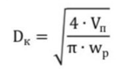
Где W_{p} – рабочая скорость пара, м/с, определяемая из соотношения:
W_{p} = 0,75/0,85*W₃
Где W₃ – скорость при захлебывании, м/с
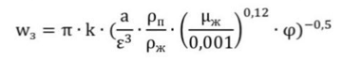
Где К – Коэффициент, принимаем 0,5
а – удельная поверхность насадки
з -пористость пара, з = 0,9
ρ_{п} – плотность пара, ρ_{п} = 1, 98 кг/м³
ρ_{ж} – плотность жидкость (978,16 кг/м³)
μ_{ж} – динамическая вязкость жидкость (0,0004984 Па*с)
φ – Коэффициент, определяемый по формуле:
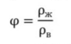
φ = 978,16/997 = 0, 9811
W₃ = 3,14 * 0,5 *(200/0,9³) *(1,98/978,16) *(0,0004984/0,001)^{0,12} *0,9811)^{-0,5} = 2,23 м/с
Тогда рабочая скорость пара:
W_{p} = 0,75/0,85*2,23 = 1,87 м/с
Диаметр верха колонны составит:
D_{К} = $\sqrt{(4*66,93)/(3,14*1,87)}$ = 6,75 м
Расчет диаметра низа часть колонны проводим аналогичным способом.
Находим молекулярная массу гудрона:
Согласно справочным данным, плотность гудрона ρ ²⁰ ₄ = 1,0070 г/см³
ρ ¹⁵ ₁₅ = 1,0070+5*0,000515 = 1,0096 г/см³
М_{Г} = (44,99*1,0096/1,03-1,0096) = 222,47
Давление низа колонны:
P_{H} = P + n*∆P_{ОТ}
Где n – количество отгонных тарелок, n = 3
∆P_{ОТ} – перепад давлений между отгонными тарелками, ∆P_{ОТ =} 0,5 кПа
P_{H} = 0,009 + 3*0,0005 = 0,0105 МПа

Дискуссия (Discussion)

В ходе работы были определены АВТ, по данным которых можно сделать следующие выводы:
- Высота колонн К-1: 30,18 м
- Высота колонн К-2: 22,78 м
Высота колонны зависит от многих факторов, но один из них, который мы должны учитывать, это количество поступающих продуктов и скорость паров, так как в колонне К-1, производительность равно 488740 кг/ч, а скорость паров 0,45 м3/с, поэтому колонна немного больше, чем колонна К-2 (производительность 435809,458 кг/ч и скорость паров 0,40 м3/с).

Заключение (Conclusions)
Данное исследование посвящено анализу и графическому представлению ИТК нефтяных фракций новопортовской нефти и построения линий ОИ. Нефть с таким выходом фракций является типичной средне нефтью с хорошим потенциалом для производства дизельного топлив. Она имеет мало выход бензина. Полученные данные могут быть использованы для дальнейших расчетов для проектирования ректификационных колон. Для переработки новопортовской нефти. Все расчеты выполнены с использованием программного обеспечения Mathcad.
Атмосферная трубчатка (АТ) предназначена для разделения нефти на группу светлых нефтепродуктов (Ткип <350 ^{о}С) и мазут в качестве остатка. При этом могут использоваться 2 основные схемы разделения: 1 – одноколонная схема разделения (применяется при содержании легких (С1-С4) – до 1,2%, светлых – до 45%); 2 – двухколонная схема (увеличенное содержание легких и светлых). В отечественной промышленности большее распространение получила вторая схема. Они обладают большой гибкостью (меньшей чувствительностью к составу перерабатываемой нефти) и обеспечивают больший (на 2%) отбор светлых.

Список литературы (References):
- Сарданашвили А. Г., Львова А. И. Примеры и задачи по технологии переработки нефти и газа. 6-е изд., стер. 2021. 256 с. ISBN:
978-5-8114-8520-8
- Т. 4: Нефти Средней Азии, Казахстана, Сибири и острова Сахалин. Т. 4 /Сост. В. Дриацкая, М. А. Мхчиян, Н. М. Жмыхова [и др.].-1974.-787 с –
- ГОСТ 912-66 «Нефти СССР. Технологическая классификация». Дата добавления в базу: 01.09.2013. Дата актуализации текста: 05.05.2017. ОСТ 38.01197-80
- Новейшие достижения нефтехимии и нефтепереработки. Пер. с англ. /Под ред. И. И. Абрамсона. М., Химия, 1965. Т. 4-6, с. 280.
- Смидович Е. В. Технология переработки нефти и газа. 3-е изд. М., Химия, 1980.
- Обрядчиков С. Н. Технология нефти. М., Гостоптехиздат, 1952. Ч. ІІ. 408 с. 17. Nelson W. L. - Petrol. Ref. Eng., 1958, v. 2, р. 12-18.
- Нагиев М. Ф. Учение о рециркуляционных процессах в химической техноло- гии. М., Изд-во АН СССР, 1965. 474 с.
- Орочко Д. И. Теоретические основы ведения синтезов жидких топлив. М., Гостоптехиздат, 1951. 459 с.
- Адельсон С. В. - Труды БашНИИ НП, 1959, вып. 1, с. 31-47.
- Обрядчиков С. Н. Задачи по курсу «Деструктивная переработка нефти». М., Гостоптехиздат, 1949. 97 с.

